Szanowni Państwo, Rodzice,
poniżej przedstawiam Państwu kilka informacji dotyczących przemocy stosowanej wobec Państwa Dzieci za pomocą mediów społecznościowych. Przemoc fizyczna realna, czy internetowa tak samo boli, powoduje takie same rany, tylko cyberprzemocy nie widać w postaci sińców na ciele, objawia się głębokimi ranami duszy, serca i mózgu.
Jak rozpoznać czy dziecko doznaje cyberprzemocy? Jak pomóc dziecku doświadczonemu cyberprzemocą? Gdzie szukać pomocy?
Cyberprzemoc wobec dzieci – co to jest, czym się objawia i jak na nią reagować?
Hejt, bullying, flood to tylko niektóre terminy związane z cyberprzemocą. W ciągu ostatnich kilkudziesięciu lat Internet stał się najważniejszym medium, z którego korzystają dzieci i dorośli. To właśnie cyberprzemoc w stosunku do najmłodszych jest szczególnie groźnym zjawiskiem w sieci.
Cyberprzemoc i hejt – co to jest?
Internet zrewolucjonizował świat. To tam robimy zakupy, załatwiamy sprawy urzędowe, poznajemy się, rozmawiamy, uczymy, a także dzielimy doświadczeniami i przeżyciami. Dla najmłodszych pokoleń to naturalne środowisko, w którym się świetnie odnajdują i lepiej rozumieją obowiązujące tam zasady niż starsze pokolenia. Niestety mimo wielu zalet i korzyści Internet ma też ciemne strony – jedną z nich jest hejt i cyberprzemoc.
Przed erą Internetu do gnębienia i prześladowania uczniów dochodziło na korytarzach i boiskach szkolnych. Tak zwany bullying, podobnie jak życie dzieci i nastolatków, trafił do sieci. Pojawiły się pojęcia cyberbullying, cyberprzemoc i hejt.
Cyberprzemoc (cyberbullying) – to przede wszystkim przemoc rówieśnicza, która polega na nękaniu, zastraszaniu, izolowaniu i wyśmiewaniu ofiary za pomocą urządzeń elektronicznych w Internecie, SMS-ach czy MMS-ach. Osobę, która dopuszcza się cyberprzemocy, nazywa się stalkerem.
Hejt – pochodzi od angielskiego słowa hate, które oznacza czasownik “nienawidzić”. To forma cyberprzemocy, która polega na obraźliwym, najczęściej agresywnym komentowaniu, a także wypowiadaniu się wrogo na temat danej osoby, grupy społecznej lub konkretnego tematu. Celem hejtu jest okazanie pogardy i podważanie pozycji społecznej danej osoby czy grupy społecznej.
Niestety powszechność hejtu i cyberprzemocy wynika często z przekonania, że napastnik jest anonimowy – to nieprawda. Dodatkowo w cyfrowym świecie każdy bardzo łatwo może spreparować, a potem rozpowszechnić agresywne i krzywdzące treści.
Jednocześnie w Internecie tego typu treści bardzo szybko się rozprzestrzeniają i osiągają duże zasięgi, co tylko zwiększa strach i traumę ofiary. W wirtualnym świecie łatwiej o przemoc, ponieważ napastnik nie musi patrzeć ofierze w twarz, co popycha część osób do takich zachowań.
Cyberprzemoc wobec dzieci – jak wygląda?
Dzisiejsza młodzież, a także część dorosłych, prowadzi życie towarzyskie w Internecie. To za pomocą tego medium komunikujemy się i pokazujemy nasze życie poprzez serwisy społecznościowe. Wszystko, co umieszczamy w necie, pozostanie tam na zawsze. Do tego bardzo ciężko jest być teraz offline, ponieważ oznacza to wypisanie się z wielu relacji i szans życiowych. Niestety na tych cechach dzisiejszego stylu życia żeruje cyberprzemoc – dlatego też jest tak groźna!
Do cyberprzemocy dochodzi często między rówieśnikami z jednej szkoły bądź klasy. Ofiara i sprawca w wielu przypadkach znają się w rzeczywistości. Jednak w świecie wszechobecnych serwisów społecznościowych hejt (cyberprzemoc) zdarza się również między osobami, które w ogóle się nie znają.
Do najczęściej pojawiających się form cyberprzemocy (bullyingu) zalicza się:
- zamieszczanie wulgarnych, agresywnych komentarzy,
- publikowanie poniżających i ośmieszających zdjęć, filmów lub ich przeróbek,
- podszywanie się pod kogoś innego,
- wykluczenie z grupy w Internecie,
- włamanie na serwis społecznościowy lub e-mail dziecka,
- przesyłanie prywatnych zdjęć i wiadomości innym osobom,
- zalewanie kogoś wiadomościami lub komentarzami (flood),
- tworzenie kompromitujących stron lub materiałów.
Pamiętajmy, że cyberprzemoc nie jest jednorazowym aktem, ale długotrwałym i regularnym nękaniem w Internecie.
Hejt i bullying może dotyczyć wyglądu fizycznego, ubioru, zainteresowań, poglądów, orientacji seksualnej czy płci.
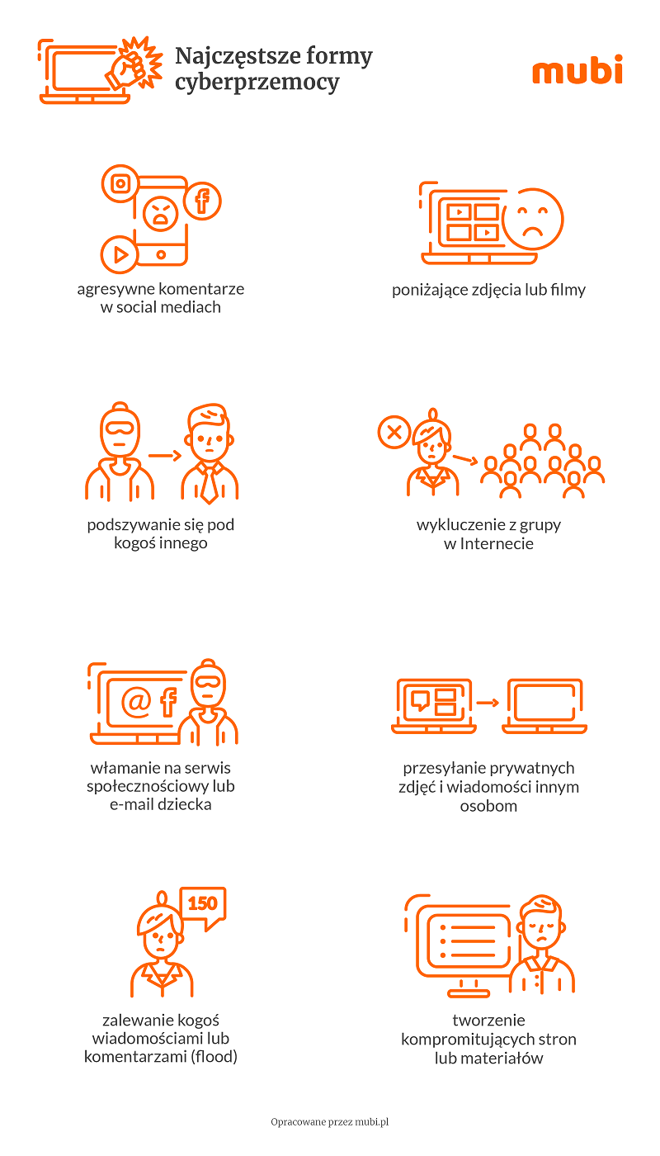

UWAGA!
Przyczyną hejtu nie jest odmienność ofiary, ale tchórzostwo, kompleksy i chęć wyróżnienia się stalkera!

Cyberbullying – częściej niż nam się wydaje!
Statystyki dotyczące cyberprzemocy wśród dzieci powinny zaniepokoić każdego rodzica. Ze statystyk zamieszczonych w raporcie Komendy Wojewódzkiej Policji z siedzibą w Radomiu Cyberprzemoc (dziecko ofiara sprawca) wynika, że:
- 52% dzieci w wieku 12-17 lat doświadczyło cyberprzemocy werbalnej,
- 51% dzieci i młodzieży przynajmniej raz bez zgody i wbrew woli zostało nagranych lub uwiecznionych na zdjęciu,
- 47% było wyzywane,
- 29% padło ofiarą podszywania się pod nie w Internecie,
- 21% dzieci zostało poniżone, upokorzone oraz ośmieszone,
- 16% było zastraszanych i szantażowanych,
- 14% doświadczyło rozpowszechniania wstydliwych i kompromitujących je materiałów.
Skutki cyberprzemocy – jak wpływa na dzieci?
Cyberprzemoc to poważny problem, a jej skutki mogą być bardzo poważne. To jak ofiara hejtu i bullyingu poradzi sobie z sytuacją, w której się znalazła, zależy między innymi od rodzaju przemocy, jej źródła, cech osobowych dziecka i wsparcia. Zupełnie czymś innym będzie wysyłanie kilku złośliwych wiadomości, a czymś innym długotrwała agresja i dręczenie osób, które widzi się na co dzień w szkole.
Dzieci, które doświadczają cyberprzemocy, mogą czuć się osaczone oraz bezsilne. Z jednej strony obawiają się stalkerów, napastników, a z drugiej powiedzenie rodzicom o przemocy wiąże się z obawą, że zostaną niezrozumiane lub co gorsza, ukarane, na przykład zakazem korzystania z Internetu lub mediów społecznościowych.
Poniżenie, ciągły lęk przed kolejnymi atakami i wyzwiskami wpływa na obniżenie poczucia własnej wartości u ofiary. Może doprowadzić ją do samoizolacji i wycofania się z relacji z rówieśnikami. Dziecko może zatracić pasje, które wcześniej kochało. Ciągłe napięcie i stres na pewno wpłyną na naukę – dorosłym ciężko się skoncentrować, gdy mają problemy, a co dopiero dzieciom. Długotrwałe przeżywanie cyberprzemocy może wiązać się także z problemami zdrowotnymi, takimi jak bezsenność, bóle głowy i brzucha. Niektóre ofiary podejmują próby samobójcze lub robią się agresywne – każdy z nas słyszał o atakach gnębionych dzieci na szkoły.
Niestety trauma związana z przemocą z czasów szkolnych może ciążyć także w życiu dorosłym, co może przełożyć się na depresję, stany lękowe i trwałe obniżenie poczucia wartości – konieczna może być wtedy pomoc psychologiczna lub psychiatryczna.
Z kolei u dzieci – sprawcy bullyingu – utrwala się wzorzec zachowań agresywnych, którymi można wpływać na innych. Uczą się one zachowań aspołecznych, zwłaszcza gdy są nagradzane uznaniem przez biernych obserwatorów scen poniżania i gnębienia rówieśników.
Dziecko ofiarą cyberprzemocy – jak na nią reagować?
Ofiarą cyberprzemocy w szkole może paść każdy uczeń. Dlatego tak ważne jest zwracanie uwagi na niepokojące sygnały.
Zachowania dziecka, które mogą świadczyć o problemie z cyberprzemocą:
- nagła niechęć do chodzenia do szkoły,
- unikanie kontaktów z kolegami i koleżankami,
- kłótnie i bójki z rówieśnikami,
- rezygnacja z hobby i pasji,
- obniżony nastrój, smutek, zdenerwowanie,
- ukrywanie tego, co robi na telefonie lub komputerze,
- rezygnacja z korzystania z komputera, telefonu i internetu,
- nadmierne i kompulsywne sprawdzanie wiadomości w telefonie i serwisach społecznościowych.
Nie zawsze pojawienie się któregoś z wymienionych zachowań musi świadczyć o cyberprzemocy. Przed podjęciem działań, należy spokojnie przyjrzeć się zachowaniu dziecka i nie postępować pochopnie.

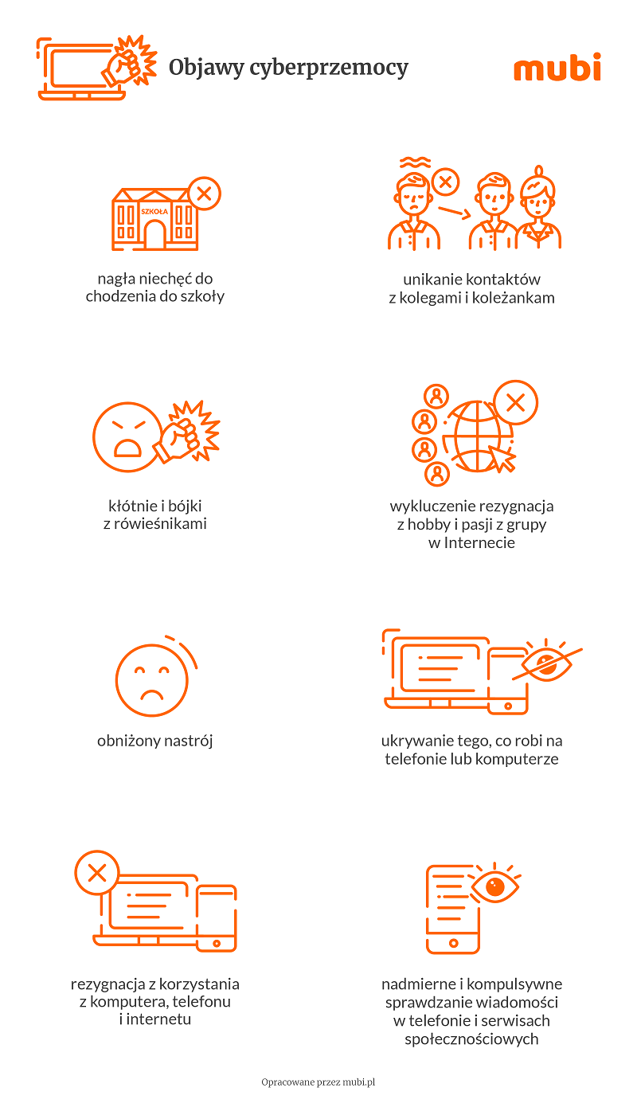

Gdy jednak okaże się, że dziecko jest ofiarą cyberprzemocy, to powinieneś:
- zareagować spokojnie i troskliwie– w tym momencie dziecko potrzebuje wsparcia, to ono jest przerażone i oczekuje rozsądnej, logicznej reakcji i rzeczowej oceny tego, co się mu przydarzyło (nie karz, tylko wspieraj – to ono jest ofiarą!),
- okazać wsparcie – powiedz, że dobrze zrobiło, informując o zdarzeniu, ponieważ to ono jest ofiarą i nikt nie może go krzywdzić (to nie jego wina), nakreśl z dzieckiem plan działania, obserwuj zachowanie i zadeklaruj pomoc,
- udzielić rad na temat reakcji na cyberprzemoc – poradź dziecku, by unikało kontaktu ze sprawcą, nie kasowało dowodów przemocy oraz zwiększyło bezpieczeństwo w serwisach społecznościowych (zmiany haseł, danych) czy mailu,
- zabezpieczyć dowody cyberprzemocy – zapisz z dzieckiem dowody agresji na dysku (treść, daty, dane nadawcy),
- zgłosić naruszenie w serwisie społecznościowym – jeśli do cyberprzemocy doszło w serwisie społecznościowym, to na ich stronach znajdziesz formularze i wsparcie, co zrobić (interwencja pozwoli na usunięcie szkodliwych treści lub blokadę stalkera),
- interweniować w szkole i porozmawiać ze sprawcą lub jego rodzicami – jeśli sprawcą cyberprzemocy jest uczeń z klasy lub szkoły, to należy także zgłosić się do placówki oświatowej i porozmawiać z nim i jego rodzicami (szkoła ma obowiązek dbać o bezpieczeństwo podopiecznych),
- zgłosić sprawę na policji – jeśli uważasz, że dziecku grozi niebezpieczeństwo lub gdy sądzisz, że doszło do przestępstwa lub wykroczenia.

UWAGA!
W przypadku cyberprzemocy wobec dzieci pomoc można znaleźć:
- 116 111 – Telefon zaufania dla dzieci i młodzieży;
- 800 12 12 12 – Dziecięcy telefon zaufania rzecznika praw dziecka;
- 800 100 100 – Telefon dla rodziców i nauczycieli w sprawie bezpieczeństwa dzieci

PODSUMOWANIE
- Cyberprzemoc (cyberbullying) to celowe i długotrwałe zastraszanie, nękanie i wyśmiewanie w Internecie lub za pomocą urządzeń elektronicznych.
- Hejt to agresywne komentowanie, którego celem jest upokorzenie i obniżenie poczucia wartości u ofiary.
- Do form cyberprzemocy zalicza się hejt, flood, publikowanie poniżających treści, ignorowanie, podszywanie się czy włamanie na konto w serwisie społecznościowym.
- Cyberprzemoc nie jest zjawiskiem marginalnym.
- Cyberprzemoc może doprowadzić do poważnych zaburzeń psychicznych i zdrowotnych.
- Niechęć do chodzenia do szkoły może być jednym z objawów cyberprzemocy.
- Dziecko dotknięte cyberprzemocą nie powinno być karane zakazem korzystania z Internetu – ono jest ofiarą.
- Rodzice i dzieci mogą szukać pomocy pod specjalnymi numerami telefonów.
- UNIQA oferuje w ramach NNW szkolnego ubezpieczenie od hejtu.

Źródła:
- https://www.nask.pl/pl/raporty/raporty/2593,Raport-z-badan-quotNastolatki-30quot-2019.html
- https://cloud7w.edupage.org/cloud/cyberprzemoc.pdf?z%3AtWRTA8sgrfVPYptRO8aB5SzMca5DBvz4O60vfriegPeyQ%2FFA0pLVKK3saXE2%2Fyox
- https://maszmocnahejt.uniqa.pl/

Informacje do artykułu zebrał i opracował zespół pomocy psychologiczno-pedagogicznej
w składzie: Agnieszka Jedamska, Wioletta Labuda, Anna Retowska, Dorota Wenta-Radziejewska

